
Adı Soyadı:…………………………………
Sınıfı : 3/.. No : ………………

……………….. İLKOKULU
FEN BİLİMLERİ 2.DÖNEM 1.YAZILISI

A) Aşağıdaki cümlelerden doğru olanlara D,yanlış olanlara Y harfi yazınız. ( 6 x 2= 12 puan )
( ) Görmek için ışığa ihtiyacımız vardır.
( ) İnsanların yaptığı ışık kaynakları doğal ışık
kaynaklarıdır.
( ) Sesin şiddeti ses kaynağına yaklaştıkça artar, ses
kaynağından uzaklaştıkça azalır.
( ) Sağlıklı bir yaşam sürdürmek için yeterli ve dengeli
beslenmeliyiz.
( ) Su, kömür, doğalgaz gibi enerji kaynakları hiç
bitmeyecektir.
( ) Barajlar, doğal çevreye örnek olarak verilebilir.
DOĞAL ÇEVRE |  | YAPAY ÇEVRE
1 |  | 1
2 |  | 2
3 |  | 3

B) Canlıları Üç grupta inceleriz. Aşağıya bu gurupları
yazınız . ( 3 x 2= 6 p)
CANLILAR ÜÇE AYRILIR

C) Aşağıdaki boşlukları kutulardaki uygun sözcüklerle
doldurunuz.( 6 x 2= 12 puan )
tasarruflu | dalgalar | hareket
TSE | üreme | yapay
* Canlılar, dışarıdan bir etki olmadan ……………………
etme yeteneğine sahiptirler.

* İnsanların kendi amaçları için değiştirdiği çevreye
………………. çevre denir.

* Bilinçli bir tüketici aldığı ürünlerde ………… damgası
olmasına dikkat eder.

* Beyaz eşya alırken ……………………..………. cihazları
tercih etmeliyiz .

* Ses, ……………………………….…. halinde yayılır.
* Canlı varlıkların, kendilerine benzer yeni canlılar meydana getirmesine ……………………. denir.

D) Aşağıdaki özellikleri uygun örneklerle eşleştiriniz .
( 4x 1= 4 puan)
ÖZELLİKLER |  | ÖRNEKLER
Doğal ışık kaynağı |  | TELEVİZYON SESİ
Yapay çevre |  | KÖPRÜ
Yapay ses kaynağı |  | ATEŞBÖCEĞİ
Doğal çevre |  | ORMAN

E) Aşağıdaki varlıkların “CANLI” veya “CANSIZ”
olduklarını belirleyip sebebini yazınız.( 2 x 3= 6 puan )

E) Aşağıdaki tabloda “DOĞAL ÇEVRE” ve “YAPAY ÇEVRE” için 3(ÜÇ) tane örnek veriniz. ( 6x 1= 6 puan )

F) Aşağıdaki tabloya “CANLILARIN ORTAK ÖZELLİKLERİ” olan 6(altı) özelliği yazınız. ( 6x 1= 6 puan)
CANLILARIN ORTAK ÖZELLİKLERİ
1 |  | 4
2 |  | 5
3 |  | 6
G) Aşağıdaki sorularda doğru cevabı işaretleyiniz.
( 12x 4= 48 puan )
1-) Sağlığını korumaya özen gösteren bir birey aşağıdakilerden hangisini yapmalıdır?

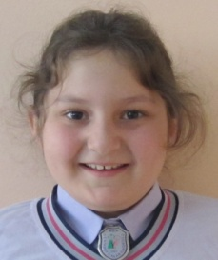
A) Geç vakit yemek yiyip dişlerini fırçalamadan yatmak.
B) Açıkta satılan yiyecekleri almak.
C) Doğal ve hormonsuz gıdalarla beslenmek.

2-) I – Hareket ederler
II – Beslenirler
III– Konuşurlar

Yukarıdakilerden hangileri canlıların ortak özellikleridir?

A) I ve II B) I ve III C) I, II ve III

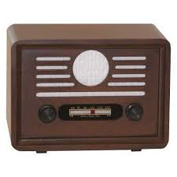
3-) Müzik çalan bir radyoya yaklaştıkça radyodan çıkan
sesi nasıl işitiriz?

A) Azalan şiddette
B) Artan şiddette
C) Değişmeyen şiddette

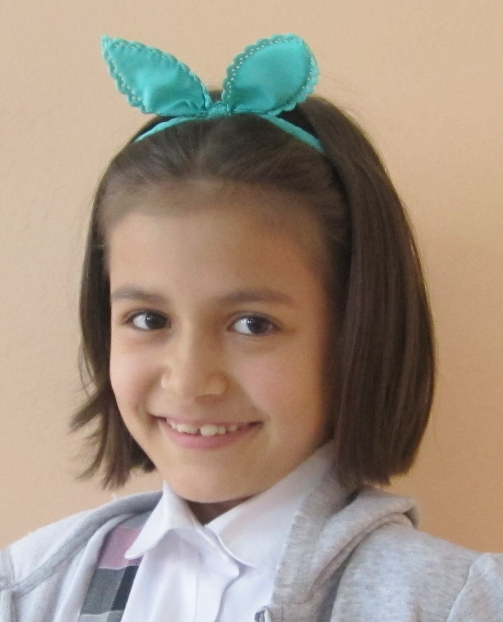
4-) Aşağıdaki davranışlardan hangisi kaynakları bilinçli kullanmaya yönelik bir davranış değildir?

A) Buzdolabının kapısını fazla açık tutarım.
B) Ders çalışırken televizyonu kapatırım
C) Gereksiz ışıkları söndürürüm.

5-) Bazı doğal çevreler taklit edilerek canlı yaşamı için yapay çevreler oluşturulur. Aşağıdakilerden hangisi canlılar için oluşturulmuş yapay çevreye örnek gösterilemez?

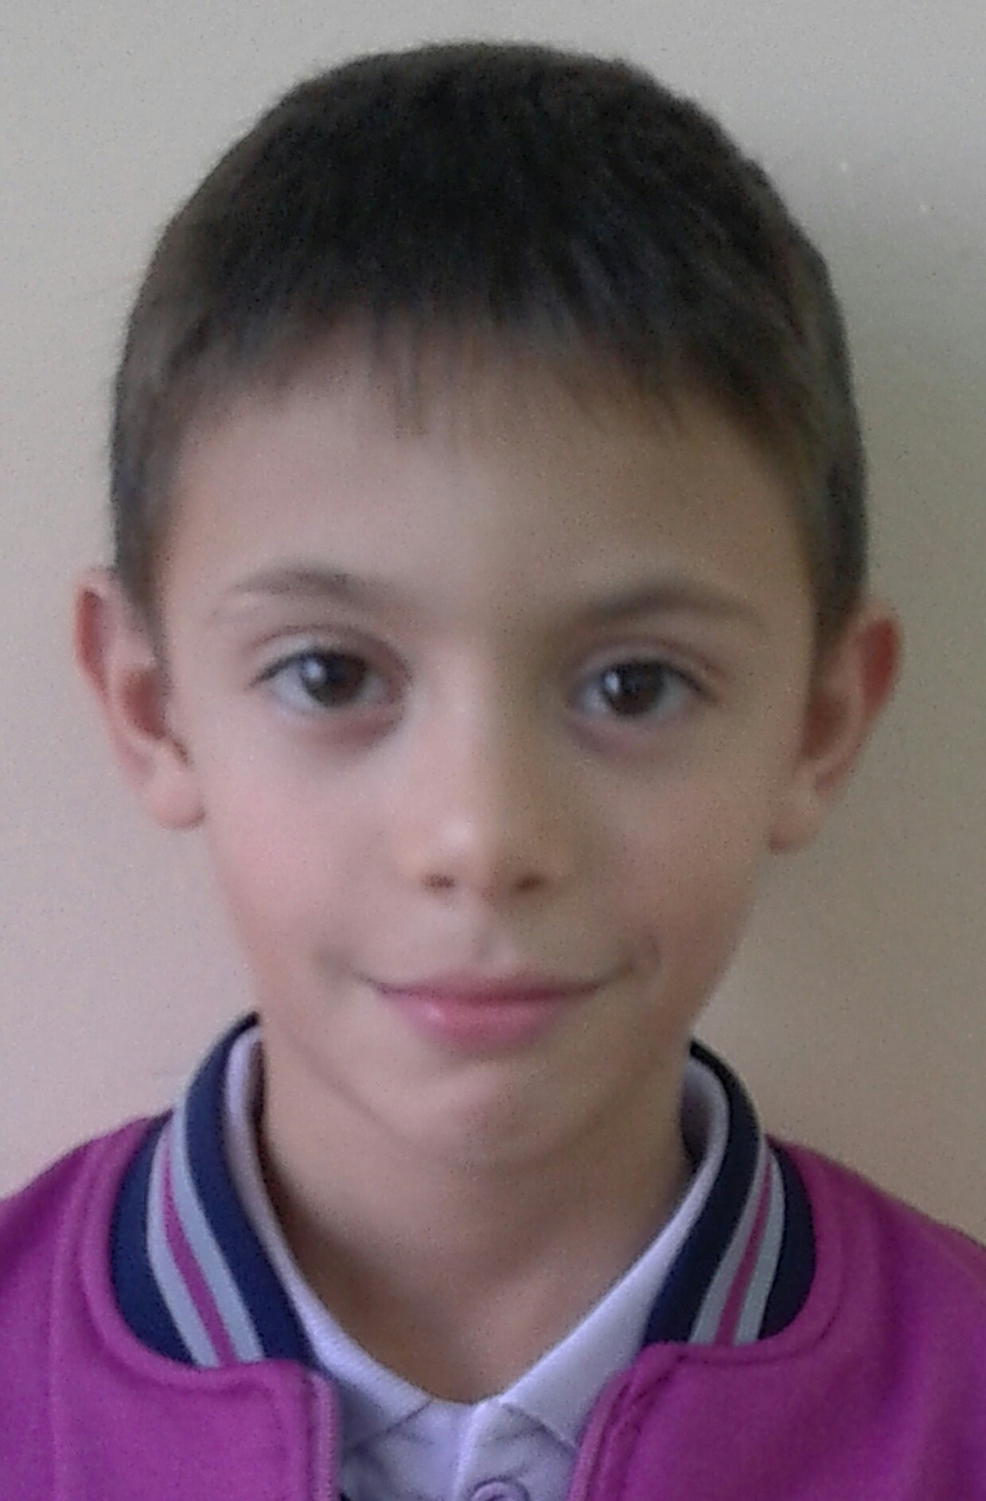

A) Dolap B) Akvaryum C) Kafes

6-) * Beslenme gibi bir ihtiyacı yoktur.
* Başka bir varlığın yardımıyla hareket ederler.
* Boyları ve gelişimleri sabittir, değişmez.
Yukarıda özellikleri sıralanan varlık aşağıdakilerden hangisi olabilir?

A) Ağaç B) Bisiklet C) Civciv

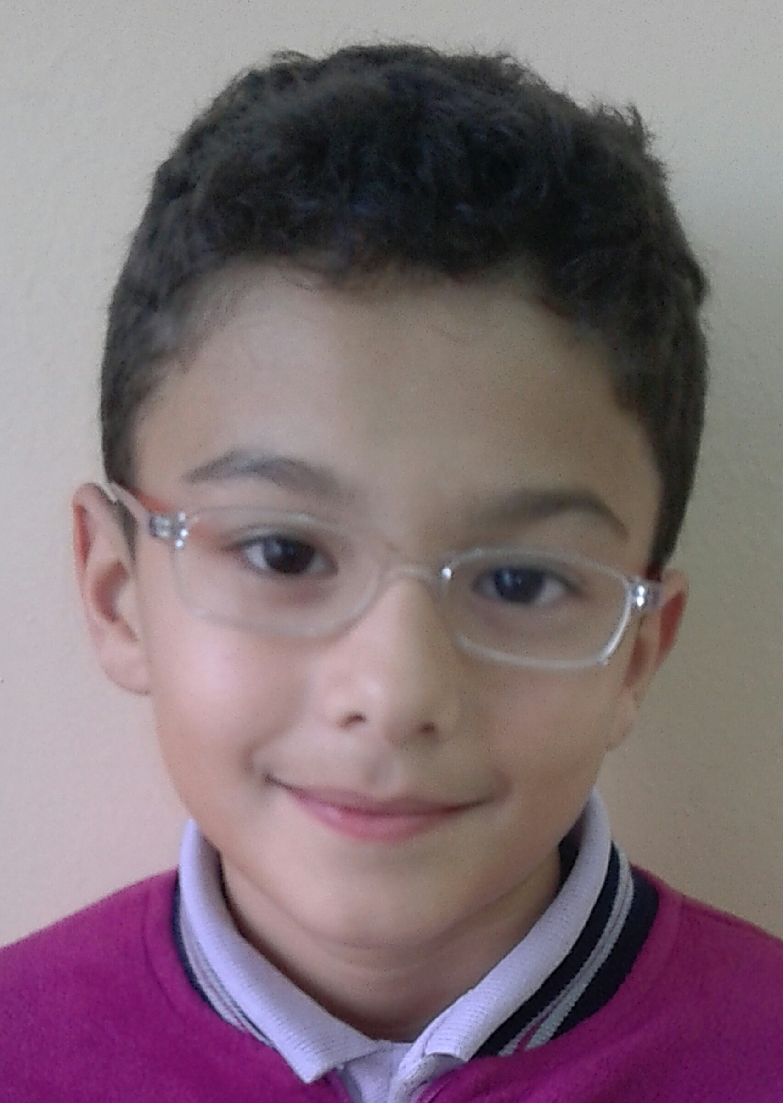
7-) Aşağıdakilerden hangisi, toprağın kirlenmesinin nedenlerindendir?

A) Hayvan dışkıları
B) Bitki kalıntıları
C) Pet şişe ve plastik torbalar

8-) Aşağıdakilerden hangisi elektrik ve suyu tasarruflu
kullanmamızın sonuçlarından biri olabilir?

A) Aile ve ülke bütçesine katkıda bulunmuş oluruz.
B) Daha fazla fatura öderiz.
C) Kaynaklarımız daha çabuk tükenir.

9-) Aşağıdaki öğrencilerden hangisinin verdiği bilgi
yanlıştır?

A) 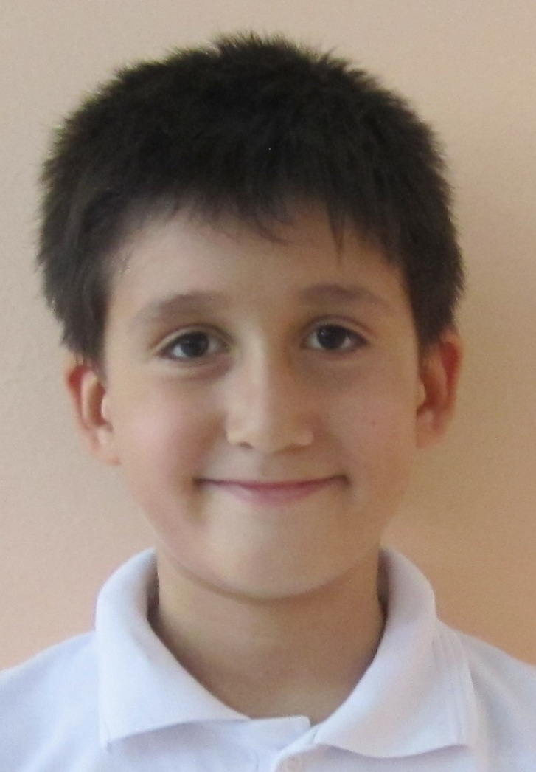
İnsan kulağı her sesi işitebilir.

B) 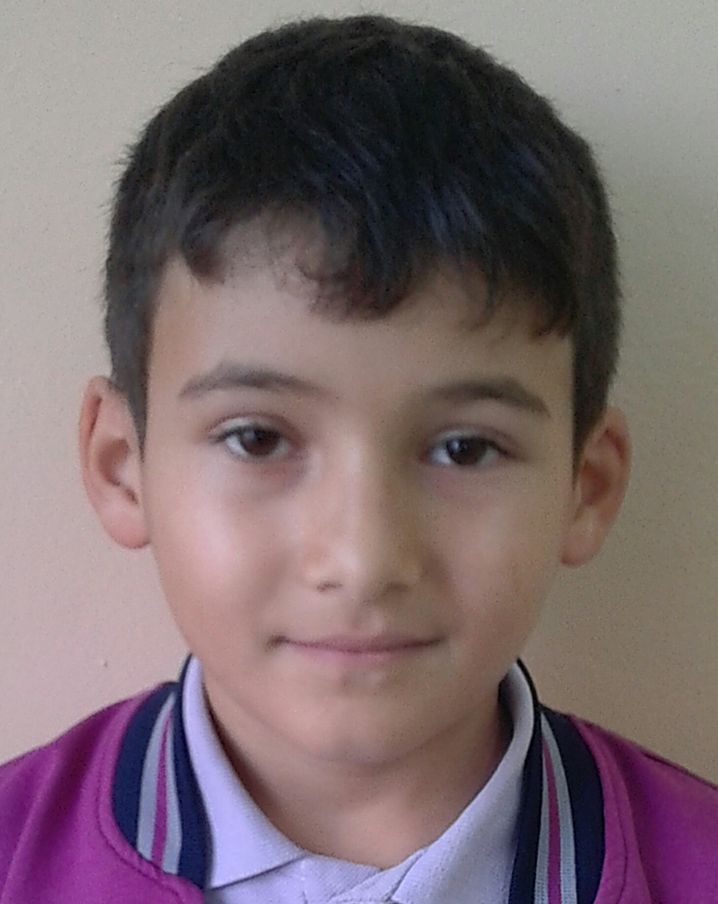
Bazı canlılar, çıkardıkları ses ile yolunu bulabilir.

C) 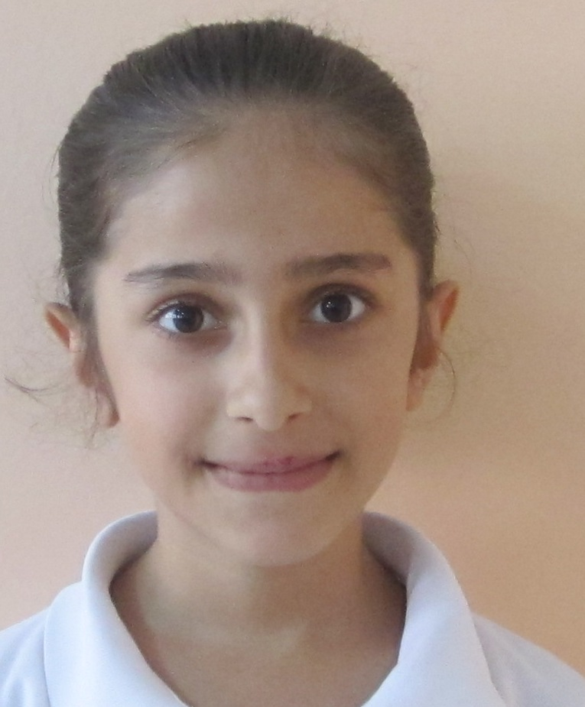
Şiddeti yüksek ses, işitme kaybına yol açabilir.

10-) Aşağıdakilerden hangisi doğal ışık kaynağıdır?


A)  B)  C

11-) Aşağıdaki öğrencilerden hangisi doğru bilgi
vermiştir?

A) 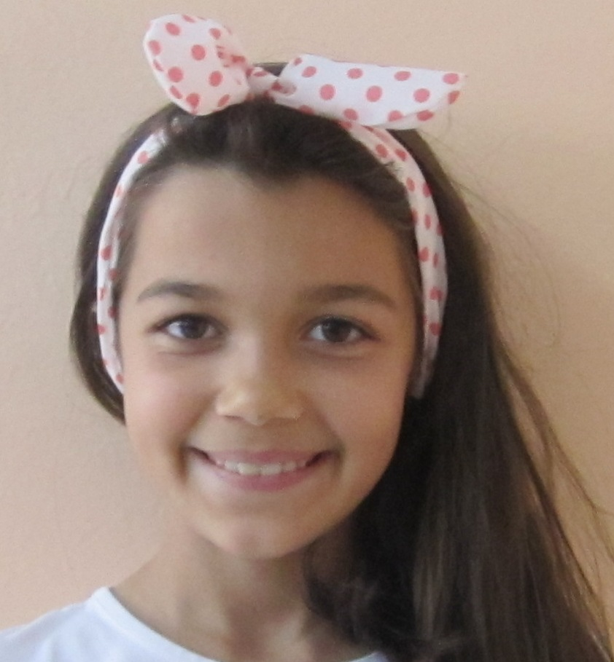
Bir araba bize doğru yaklaştıkça duyduğumuz sesin şiddeti azalır.

B) 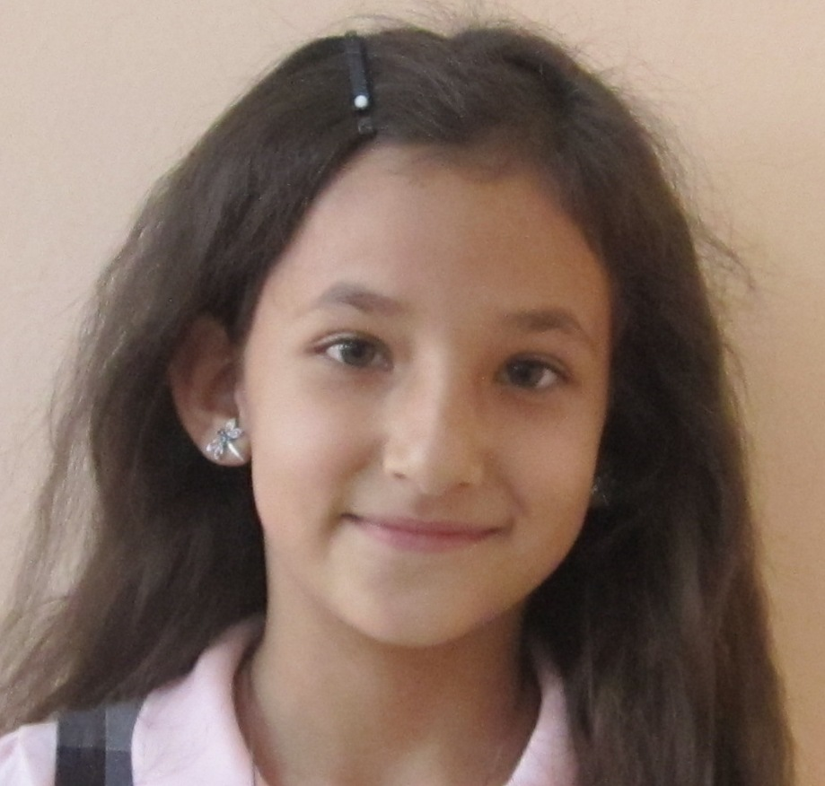
Yıldırım ve şimşek, yapay ışık kaynaklarıdır.

C) 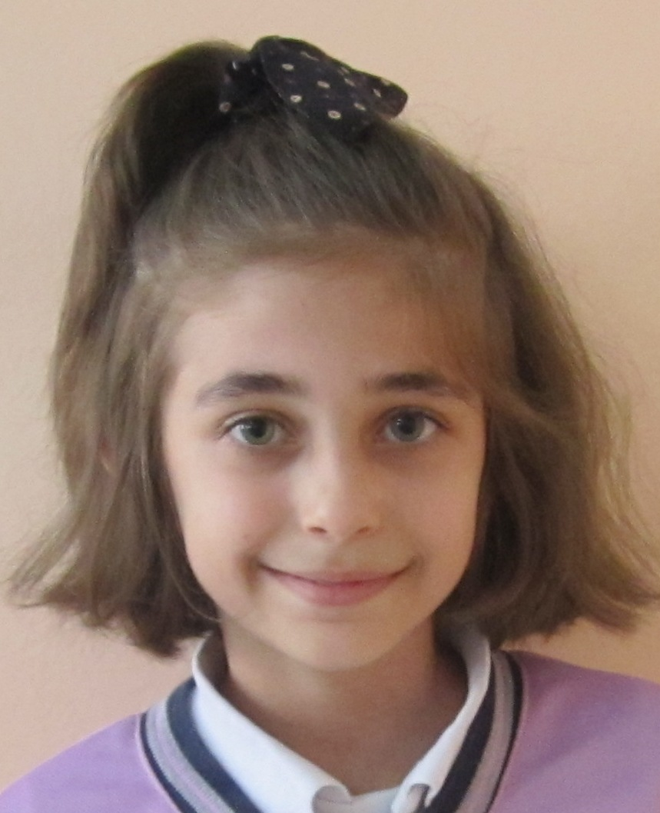
Az ışıkta kitap okumak gözleri yorar.

*Zamanımı tutumlu kullanırım.
*Paramı tutumlu kullanırım.
*Enerjimi tutumlu kullanırım.
*Tüketim maddelerini tutumlu kullanırım.

12-) Yukaridaki maddelerden kaç tanesi tutumlu bir
bireyin yapması gereken davranışlardandır?

A) 4 B) 3 C) 2

*********** JOKER SORU ************

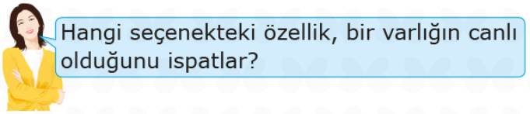
A) Uçması
B) Ses çıkarması
C) Solunum yapması

SINAV SONA ERDİ. BAŞARILAR DİLERİM…

